深度强化学习-PPO/A2C策略训练Pong游戏-实验报告
吕继亮-23301030046-2025/5/19
- 训练环境：
训练平台：PAI-DSW；
训练资源规格：ecs.gn7i-c8g1.2xlarge (8 vCPU, 30 GiB, NVIDIA A10 * 1)
镜像信息：modelscope:1.23.1-pytorch2.3.1tensorflow2.16.1-gpu-py310-cu121-ubuntu22.04。
游戏选择：选择网站上(Complete List - Atari - ALE DocumentationLinks to an external site.) Pong这一游戏（PongLinks to an external site.）。
Pong游戏的得分范围
- 标准规则：一局比赛至一方得21分，每赢一球得 +1，输球得 -1。
- 训练初期：智能体频繁输球，ep_rew_mean 接近 -21。
- 成功训练后：应稳定在 +18 以上（接近完胜）。
Pong游戏特性分析
- 状态空间：简单（球拍位置、球速方向等），适合轻量级CNN。
- 奖励稀疏性：每回合仅有±1奖励，需算法快速关联动作与延迟奖励。
- 动作空间：离散（上/下/不动），策略搜索难度低。

- 编写A2C代码，训练并观察测试结果。
模仿PPO训练cartpole的课程代码，训练Pong这一模型；并根据所得结果进行相应调试；最后进行对比分析。

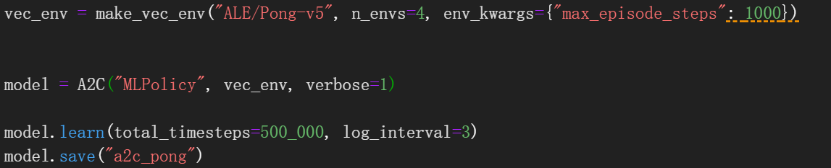
训练结果分析：Average Reward: -21.0
关键参数：
学习率（learning_rate）：固定为 0.0007。
总时间步长（total_timesteps）：最终达到约 12,600 步。
平均回合奖励（ep_rew_mean）：在 -21 到 -20 之间波动，未见显著提升。
策略损失（policy_loss）和价值损失（value_loss）：波动较大，部分迭代中 policy_loss 出现负值（如 policy_loss = -0.3），可能表示策略更新方向不稳定。
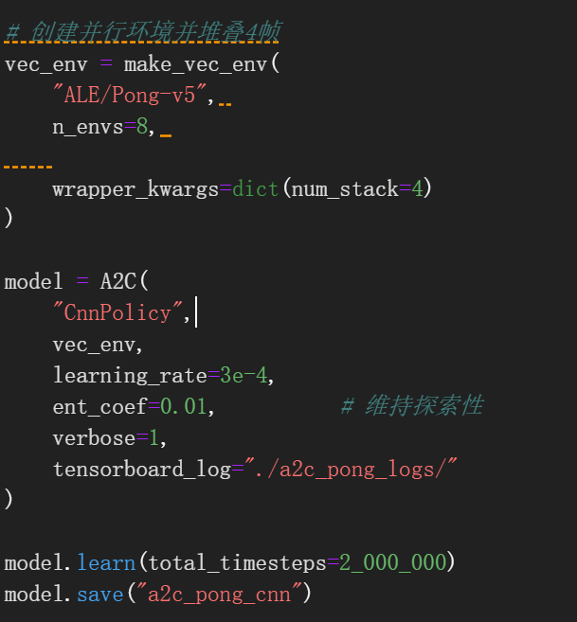
第二次训练参数
- 改进措施：
  - 网络结构升级：使用CnnPolicy处理图像，捕捉空间特征。
  - 并行环境：8个并行环境加速训练，提升数据多样性。
  - 帧堆叠：堆叠4帧，提供时序信息。
  - 学习率调整：从0.0007降低到3e-4，更稳定。
  - 熵系数（ent_coef=0.01）：鼓励探索，防止过早收敛。
- 结果表现：
  - 奖励提升有限：从-21到-14，仍未突破负奖励瓶颈。
  - 关键指标分析：
    - explained_variance波动大（0.781 → -0.219 → 0.634）：优势函数估计不稳定。
    - policy_loss和value_loss交替正负（如policy_loss=-0.0941, value_loss=0.0416）：策略与价值网络未协同优化。
    - entropy_loss下降（-1.64 → -1.43）：策略随机性降低，可能陷入局部最优。
总结：当前A2C模型因算法局限性和超参数未充分优化，无法突破Pong的负奖励瓶颈。
- 编写PPO代码，训练并观察测试结果。
训练思路：选择网站上(Complete List - Atari - ALE DocumentationLinks to an external site.) Pong这一游戏（PongLinks to an external site.）。模仿PPO训练cartpole的课程代码，训练Pong这一模型；并根据所得结果进行相应调试；
最后进行对比分析。

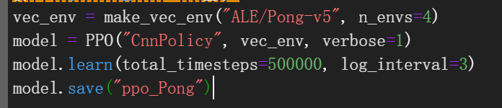
第一次训练相关参数
第一次测试得到结果：Episode done, reward: -12.0
分析相关训练日志：随着训练时间的增加，平均奖励（ep_rew_mean）从-20逐渐上升到-14，说明模型在进步，但奖励仍然为负，可能还没达到胜利（奖励为+1）。此外，近似KL散度（approx_kl）逐渐增加，甚至超过了1，这可能意味着策略更新幅度过大，导致训练不稳定。Clip Fraction在训练早期较高，之后略有下降，但仍有较高的值，说明需要调整clip_range。熵损失（entropy_loss）逐渐减少，说明策略的探索性在降低，可能导致过早收敛到次优策略。值损失（value_loss）整体下降，但仍有波动，可能需要优化值函数的学习。
进一步优化策略：
- 控制策略更新幅度：当前 clip_range=0.2 可能过于宽松，导致策略更新幅度过大。尝试逐步缩小至 0.1 或 0.15，减少KL散度。
- 优化学习率与熵系数：降低学习率：当前 learning_rate=3e-4 可能偏高，尝试降低至 1e-4 或分段衰减（如 3e-4 → 1e-4）；增加熵系（ent_coef）
默认熵系数可能过低（未显式设置），添加 ent_coef=0.01 维持探索性/

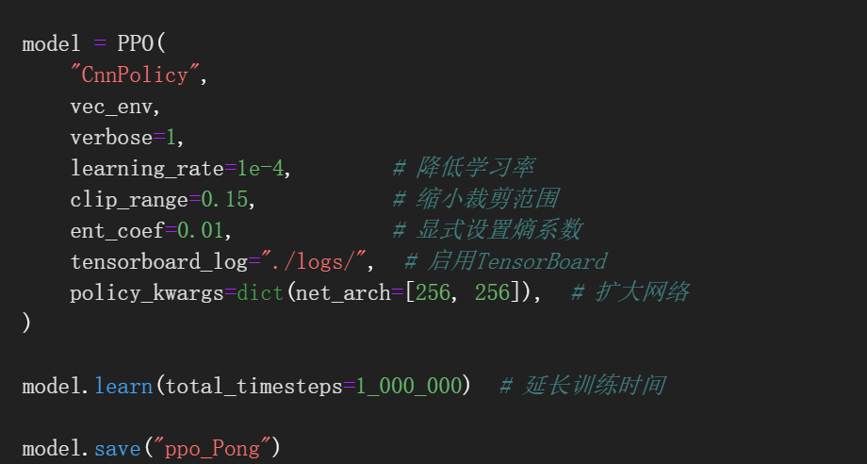
第二次调参结果
最终训练结果：Episode done, reward: -8.0
提升并不显著，两次训练结果对比：
- 第一次训练（50万步）
  - 初始 ep_rew_mean 为 -20，最终提升到 -14 左右。
  - 奖励逐步提升，但未达到正奖励（Pong游戏的得分范围通常为 [-21, +21]）。
- 第二次训练（100万步）
  - 调整了超参数（学习率、裁剪范围、熵系数、网络结构），但最终奖励提升幅度可能更小或停滞。
  - 可能因超参数调整不当，导致训练效率下降或收敛受阻。
在进一步优化中，遇到种种挑战，
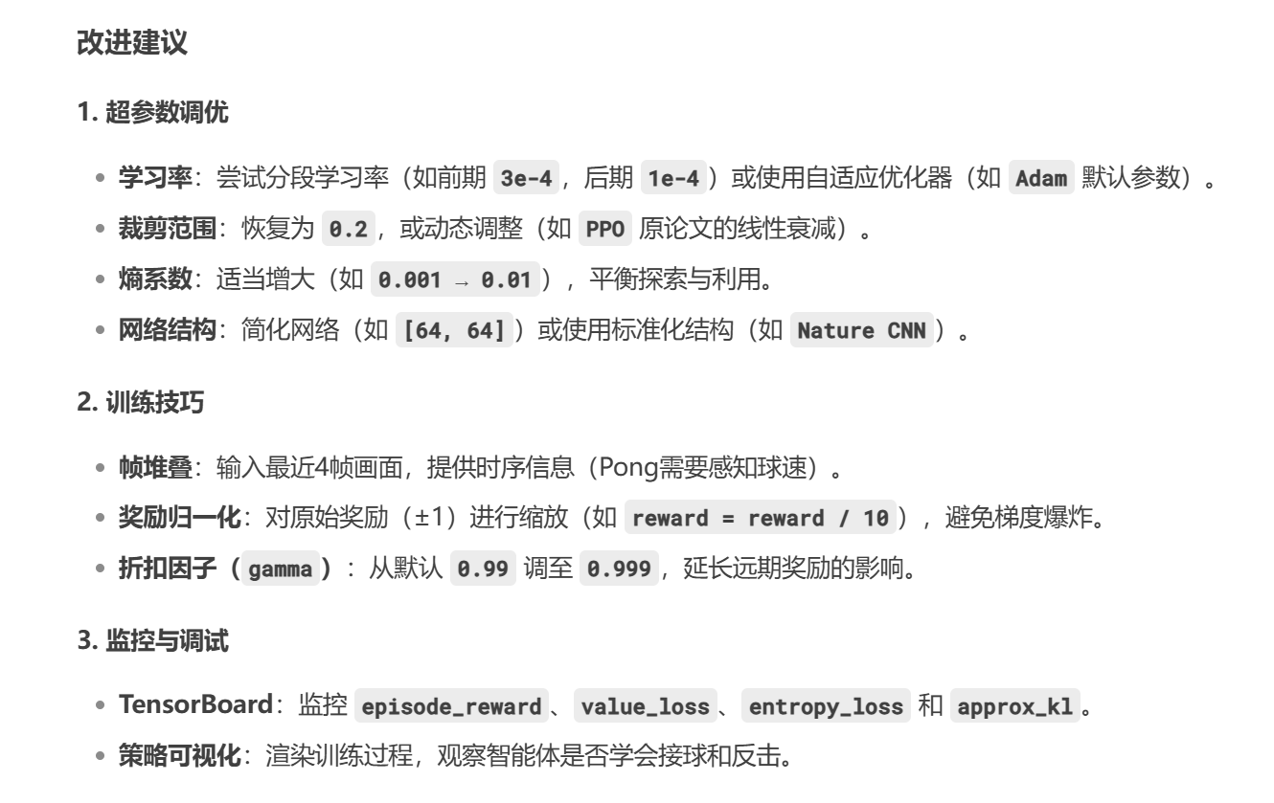
AI给出以上优化建议，但在训练过程中漏洞百出，故放弃继续训练。
- 总结
超参数 | 典型取值范围 | 对训练结果的影响
学习率 (learning_rate) | 1e-5 ~ 1e-3 | 过高：训练不稳定，Q值爆炸；  过低：收敛缓慢。A2C对学习率更敏感。
熵系数 (ent_coef) | 0.001 ~ 0.1 | 控制探索强度：  值越大 → 策略随机性增强 → 避免局部最优，但收敛速度降低。
折扣因子 (gamma) | 0.9 ~ 0.999 | 值越大 → Agent更关注长期奖励，适合回合制游戏（如Pong）。
并行环境数 (n_envs) | 4 ~ 32 | 值越大 → 数据多样性高，训练更快，但内存占用增加。A2C需平衡并行效率与梯度更新稳定性。
帧堆叠数 (n_stack) | 4 ~ 8 | 值越大 → Agent能感知更长时序信息，但输入维度增加，可能影响收敛速度。
策略网络架构 | CNN层数/通道数 | 更深的网络（如3层CNN）可能捕捉复杂特征，但需更多数据和训练时间。

